题目

某公司要开发一个网上购物网站，需要创建一个Web页面，该页面由四部分组成，依次是页眉部分、广告部分、商品分类部分和页脚部分。页眉部分是图片head.jpg ；广告部分是一个4行4列的表格，并且合并了相关单元格，然后插入如图所示的图片和文字；商品分类部分是图片goods_class.jpg ；页脚部分是图片foot.jpg 。在图1中已标注出所有图片的名称，未标注出的都是文本。当页面完成效果如图所示。
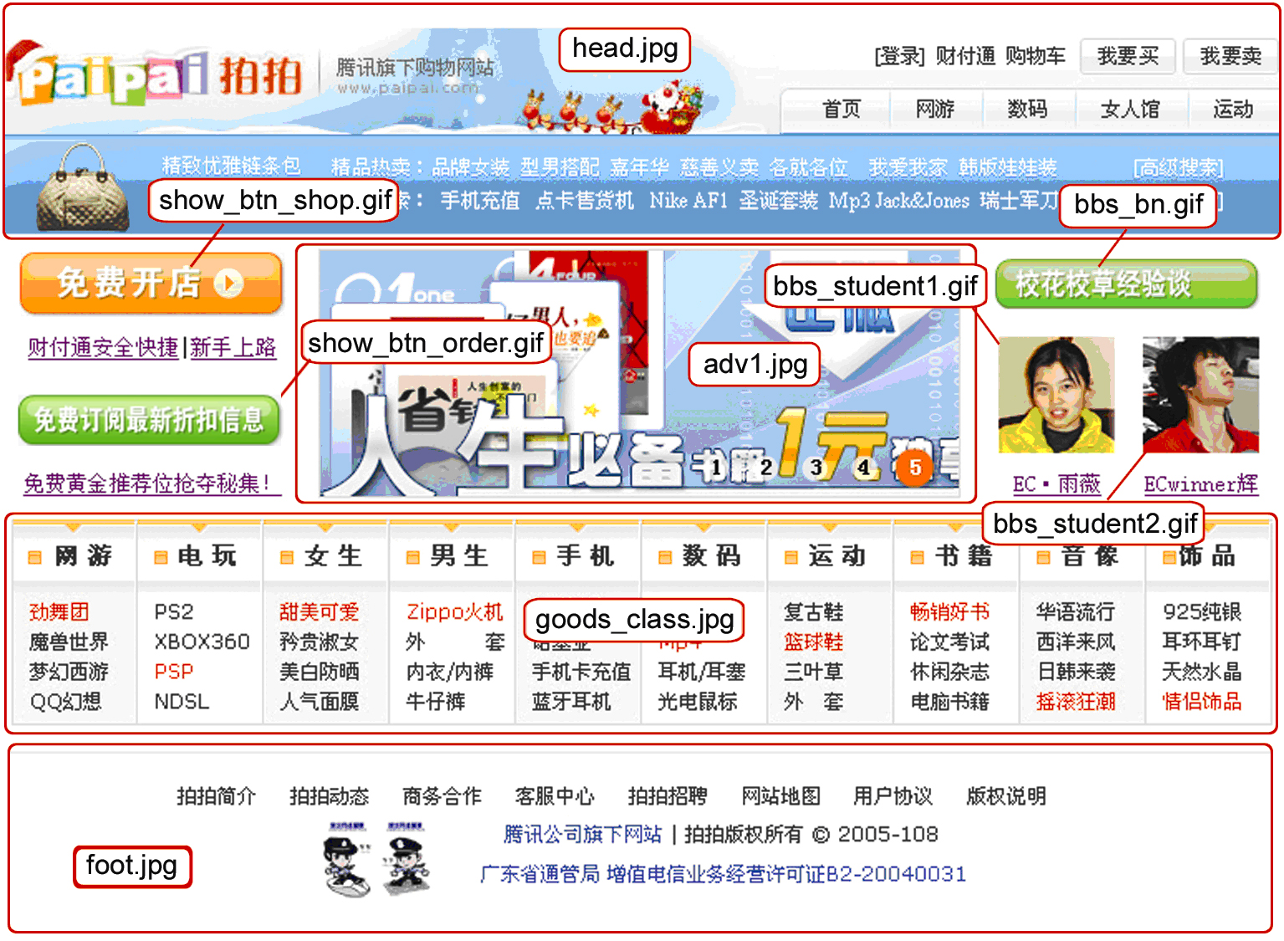

要求：

- 设置网页标题为“HTML常用标签和表格的应用”；
- 使用表格布局页面；
- 合并或拆分相关单元格；
- 设置表格、行、单元格的对齐方式；
- 给所有的超链接设置空链接，点击空链接时，新起一个浏览器窗口打开自身页面。

